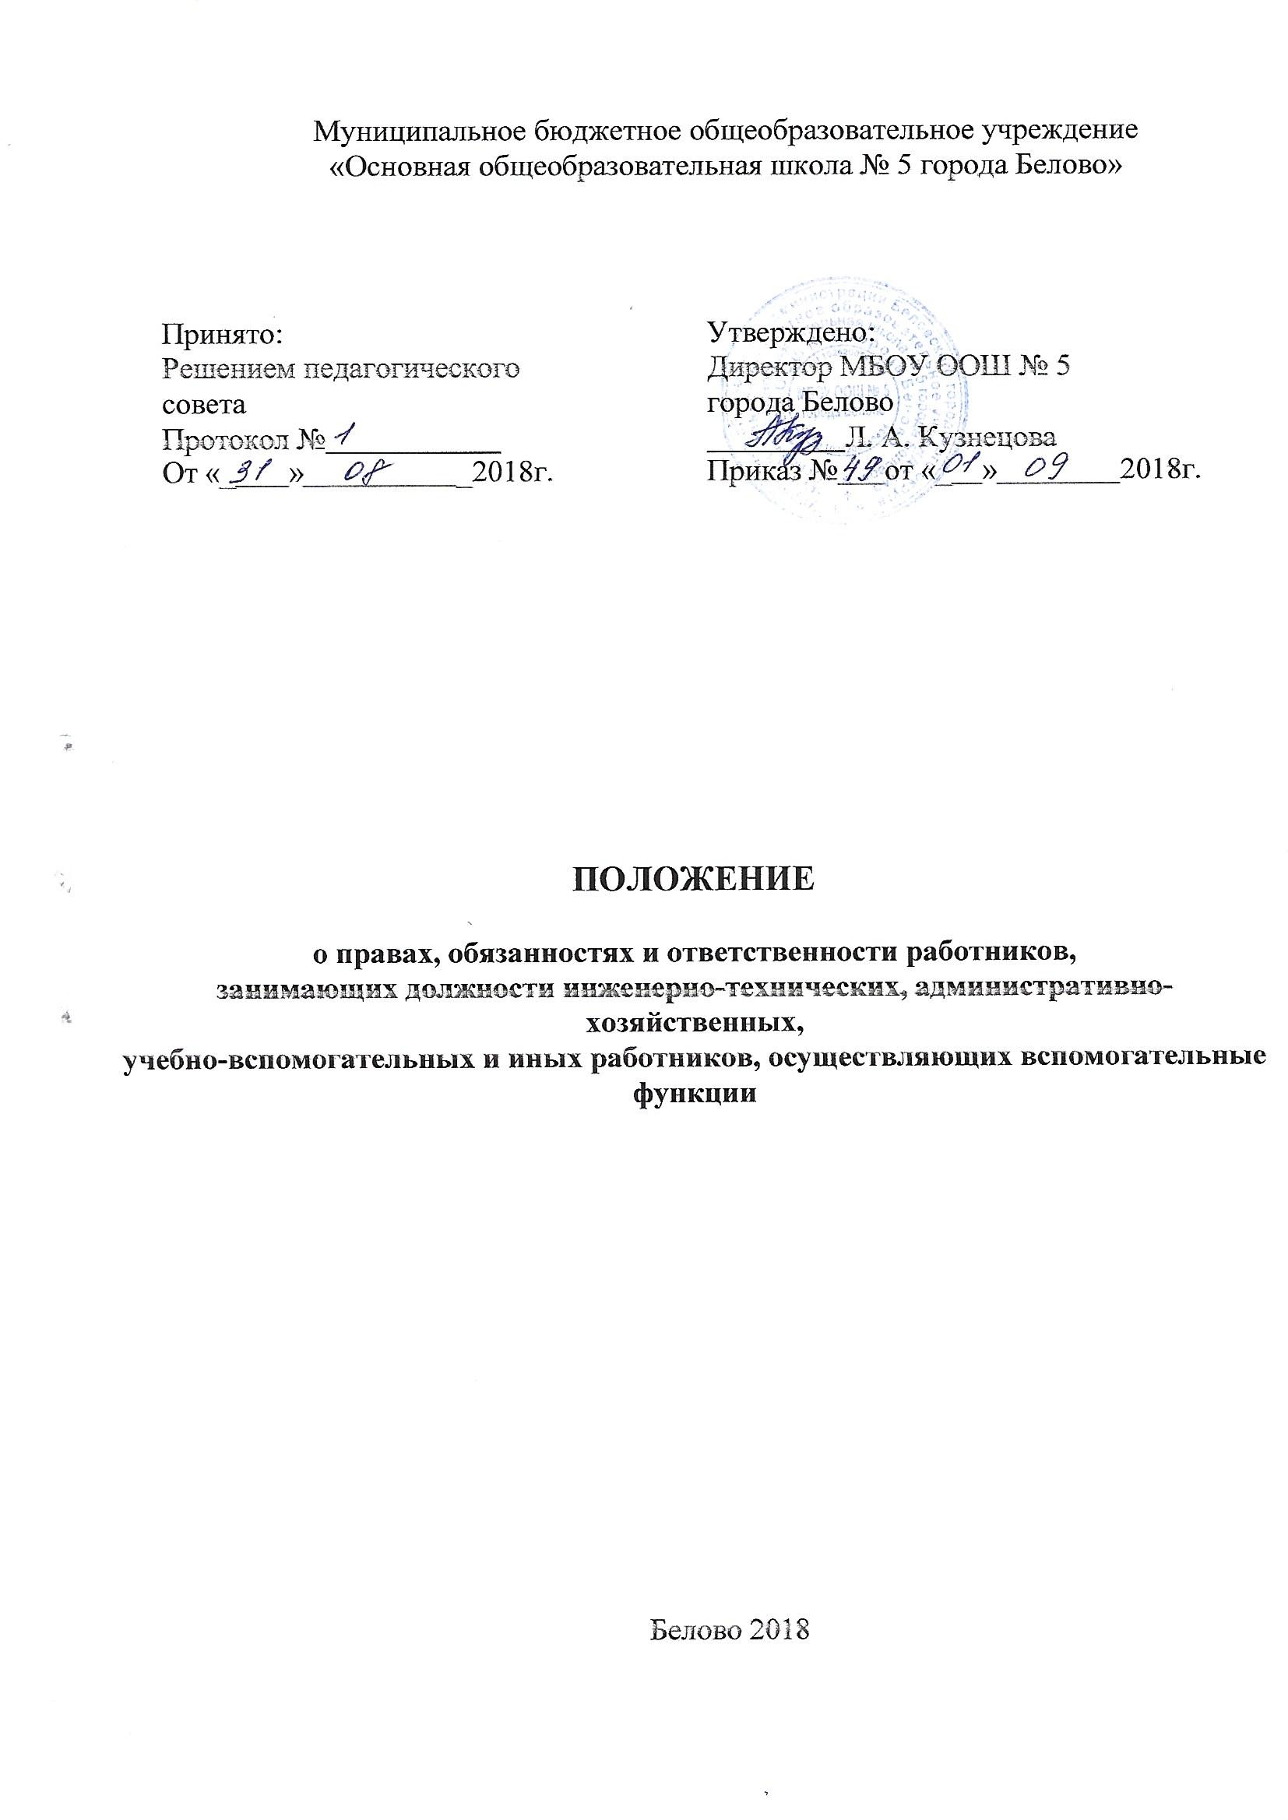

Муниципальное бюджетное общеобразовательное учреждение
«Основная общеобразовательная школа № 5 города Белово»

Принято:  Решением педагогического совета  Протокол №  От «_ » _2018г. | Утверждено:  Директор МБОУ ООШ № 5 города Белово  Л. А. Кузнецова  Приказ № от «_ » 2018г.

ПОЛОЖЕНИЕ

о правах, обязанностях и ответственности работников,
занимающих должности инженерно-технических, административно-хозяйственных,
учебно-вспомогательных и иных работников, осуществляющих вспомогательные функции

Белово 2018

1. Общие положения

  - Настоящее Положение определяет права, обязанности и ответственность работников муниципального бюджетного общеобразовательного учреждения «Основная общеобразовательная школа №5 города Белово» (далее Учреждение), занимающих должности, связанные с выполнением вспомогательных функций.
  - Положение о правах, обязанностях и ответственности работников Учреждения, занимающих должности, связанные с выполнением вспомогательных функций (далее Положение) является локальным нормативным актом, разработанным в целях эффективной организации труда, обеспечения прав и гарантий работников Учреждения.
  - Положение разработано в соответствии с Трудовым кодексом РФ, частью 3 стать 52 Федерального закона от 29 декабря 2012 г. № 273-ФЗ «Об образовании в Российской Федерации», иными нормативными правовыми актами РФ и Уставом Учреждения.
  - Действие Положения распространяется на работников Учреждения, занимающих должности, связанные с выполнением административно хозяйственных, производственных, учебно-вспомогательных и иных функций (далее Работники), выделенных в следующие группы персонала:
- административно-управленческий персонал (заместители руководителя Учреждения);
- учебно-вспомогательный персонал (специалист по кадрам);
- иные работники, осуществляющие вспомогательные функции (сторожа, повара, кухонный работник)
  - Право на занятие должностей работников Учреждения, занимающих должности, указанные в пункте 1 настоящего раздела, имеют лица, отвечающие квалификационным требованиям, указанным в квалификационных справочниках, и (или) профессиональным стандартам.
  - Положение, изменения и дополнения к нему принимаются общим собранием Учреждения, утверждаются приказом руководителя Учреждения.
  - Трудовые обязанности и права Работников конкретизируются в трудовых договорах и должностных инструкциях, являющихся неотъемлемой частью трудовых договоров.

2. Права Работников, гарантии их реализации

  - В Учреждении создаются условия для осуществления Работниками профессиональной деятельности. Работникам предоставляются права и свободы, меры социальной поддержки, направленные на обеспечение их высокого профессионального уровня, условий для эффективного выполнения профессиональных задач, повышение социальной значимости, престижа труда.
  - Работники пользуются следующими правами и свободами:
- право на участие в управлении Учреждением в порядке, установленном Уставом Учреждения;
- право на участие в обсуждении вопросов, относящихся к деятельности Учреждения;
- право на участие в рассмотрении изменений и дополнений в Устав Учреждения, Правила внутреннего трудового распорядка, новой редакции Устава, в обсуждении и принятии решений на общем собрании работников Учреждения;
- право на обращение в комиссию по урегулированию споров между участниками образовательных отношений;
- право на защиту профессиональной чести и достоинства, на справедливое и объективное расследование нарушения норм профессиональной этики;
- право на работу, отвечающую его профессиональной подготовке и квалификации в соответствии с заключенным с Учреждением трудовым договором и должностной инструкцией;
- право на производственные условия, обеспечивающие безопасность и соблюдение требований гигиены труда;
- право на полную и достоверную информацию об условиях труда и требованиях охраны труда на рабочем месте;
- право на оплату труда за выполнение функциональных обязанностей и работ, предусмотренных трудовым договором и должностной инструкцией;
- свободу на проведение дисциплинарного расследования нарушений норм профессионального поведения или Устава Учреждения (только по жалобе, поданной в письменном виде, копия которой передана данному работнику);
- свободу на защиту своих трудовых прав, свобод и законных интересов всеми незапрещенными законом способами;
- свободу на разрешение индивидуальных и коллективных трудовых споров в порядке, установленном законодательством;
- право на профессиональную переподготовку и повышение квалификации. С этой целью руководитель Учреждения создает условия, необходимые для успешного обучения Работников в высших профессиональных образовательных учреждениях, а также в учреждениях системы переподготовки и повышения квалификации;
- право на тайну своих персональных данных;
- право при необходимости в целях решения профессиональных задач на бесплатное пользование библиотеками и информационными ресурсами, информационно - телекоммуникационными сетями, материально-техническими средствами обеспечения профессиональной деятельности, необходимым для ее качественного осуществления;
- свободу выражения своего мнения.
  - Права и свободы, указанные в п. 2.2. настоящего Положения, должны осуществляться с соблюдением прав и свобод других участников образовательных отношений, требований законодательства Российской Федерации, норм профессиональной этики, закрепленных в Правилах внутреннего трудового распорядка, других локальных актах Учреждения.
  - Работники, отнесенные настоящим Положением к группе «Административно-управленческий персонал», имеют следующие дополнительные права и социальные гарантии:
- право на дополнительное профессиональное образование по профилю деятельности не реже, чем один раз в три года;
- заместителям руководителя предоставляются права, социальные гарантии и меры социальной поддержки, установленные правительством РФ:
- право на ежегодный основной удлиненный оплачиваемый отпуск, продолжительность которого определяется Правительством Российской Федерации;
- право на досрочное назначение трудовой пенсии по старости в порядке, установленном законодательством Российской Федерации.
- иные права, меры социальной поддержки, установленные федеральными законами и законодательными актами субъектов Российской Федерации, коллективным договором Учреждения.

3.Обязанности и ответственность Работников

  - Работники Учреждения обязаны:
- строго выполнять обязанности, возложенные на него трудовым законодательством, Федеральным законом Российской Федерации «Об образовании в Российской Федерации», Уставом Учреждения, тарифно-квалификационными характеристиками по должности, внутренними локальными актами и утвержденной в установленном порядке должностной инструкцией;
- работать добросовестно, соблюдать дисциплину труда, своевременно и точно исполнять распоряжения администрации Учреждения, использовать свое рабочее время для эффективного труда, воздерживаться от действий, мешающих другим работникам выполнять их трудовые обязанности;
- соблюдать требования правил охраны труда и техники безопасности;
- проходить в установленные сроки периодические медицинские обследования, соблюдать санитарные правила, гигиену труда, пользоваться выданными средствами индивидуальной защиты;
- соблюдать правила пожарной безопасности и пользования помещениями Учреждения;
- содержать свое рабочее место, мебель, оборудование и приспособления в исправном и аккуратном состоянии, поддерживать чистоту на рабочем месте;
- соблюдать установленный порядок хранения материальных ценностей и документов;
- вести себя достойно в Учреждении, соблюдать этические нормы поведения в коллективе, быть внимательным и вежливым с родителями (законными представителями) и работниками Учреждения; поддерживать дисциплину в Учреждении на основе уважения человеческого достоинства всех участников образовательного процесса; применение методов физического и психического насилия не допускается;
- своевременно заполнять и аккуратно вести установленную документацию;
- эффективно использовать оборудование, экономно и рационально расходовать электроэнергию и другие материальные ресурсы.
- проходить аттестацию один раз в пять лет с целью подтверждения соответствия занимаемой должности на основе оценки их профессиональной деятельности (Работникам, которым установлены данные требования).
- осуществлять свою деятельность на высоком профессиональном уровне;
- соблюдать правовые, нравственные и этические нормы, следовать требованиям профессиональной этики;
- проходить в установленном законодательством Российской Федерации порядке обучение и проверку знаний и навыков в области охраны труда;
- соблюдать Устав Учреждения, правила внутреннего трудового распорядка, иные локальные акты Учреждения.
- соблюдать установленный в Учреждении порядок хранения документов, материальных и денежных ценностей.
  - Работники несут ответственность за неисполнение или ненадлежащее исполнение возложенных на них обязанностей в порядке и в случаях, которые установлены федеральными законами. Неисполнение или ненадлежащее исполнение Работниками обязанностей, предусмотренных п.3.1. настоящего Положения, учитывается при прохождении ими аттестации.

4. Заключительные положения

  - Срок действия Положения не ограничен.
  - При изменении законодательства, а также по инициативе коллегиальных или представительных органов в данное Положение могут быть внесены изменения в установленном порядке.

